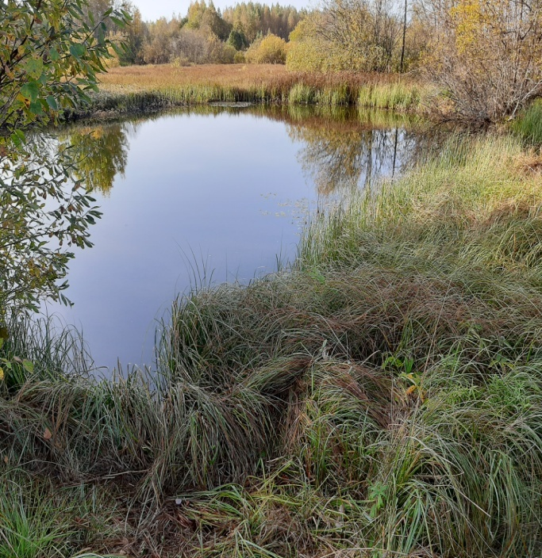 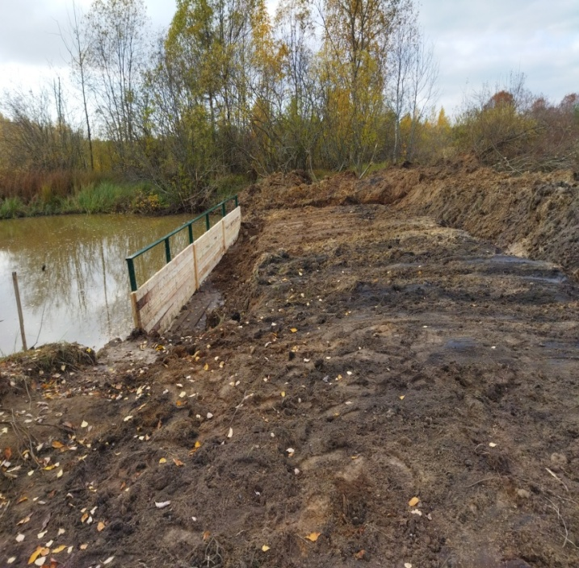

**Оборудование подъезда к пожарному водоему в д. Селище**

***(сельское поселение Желябовское)***